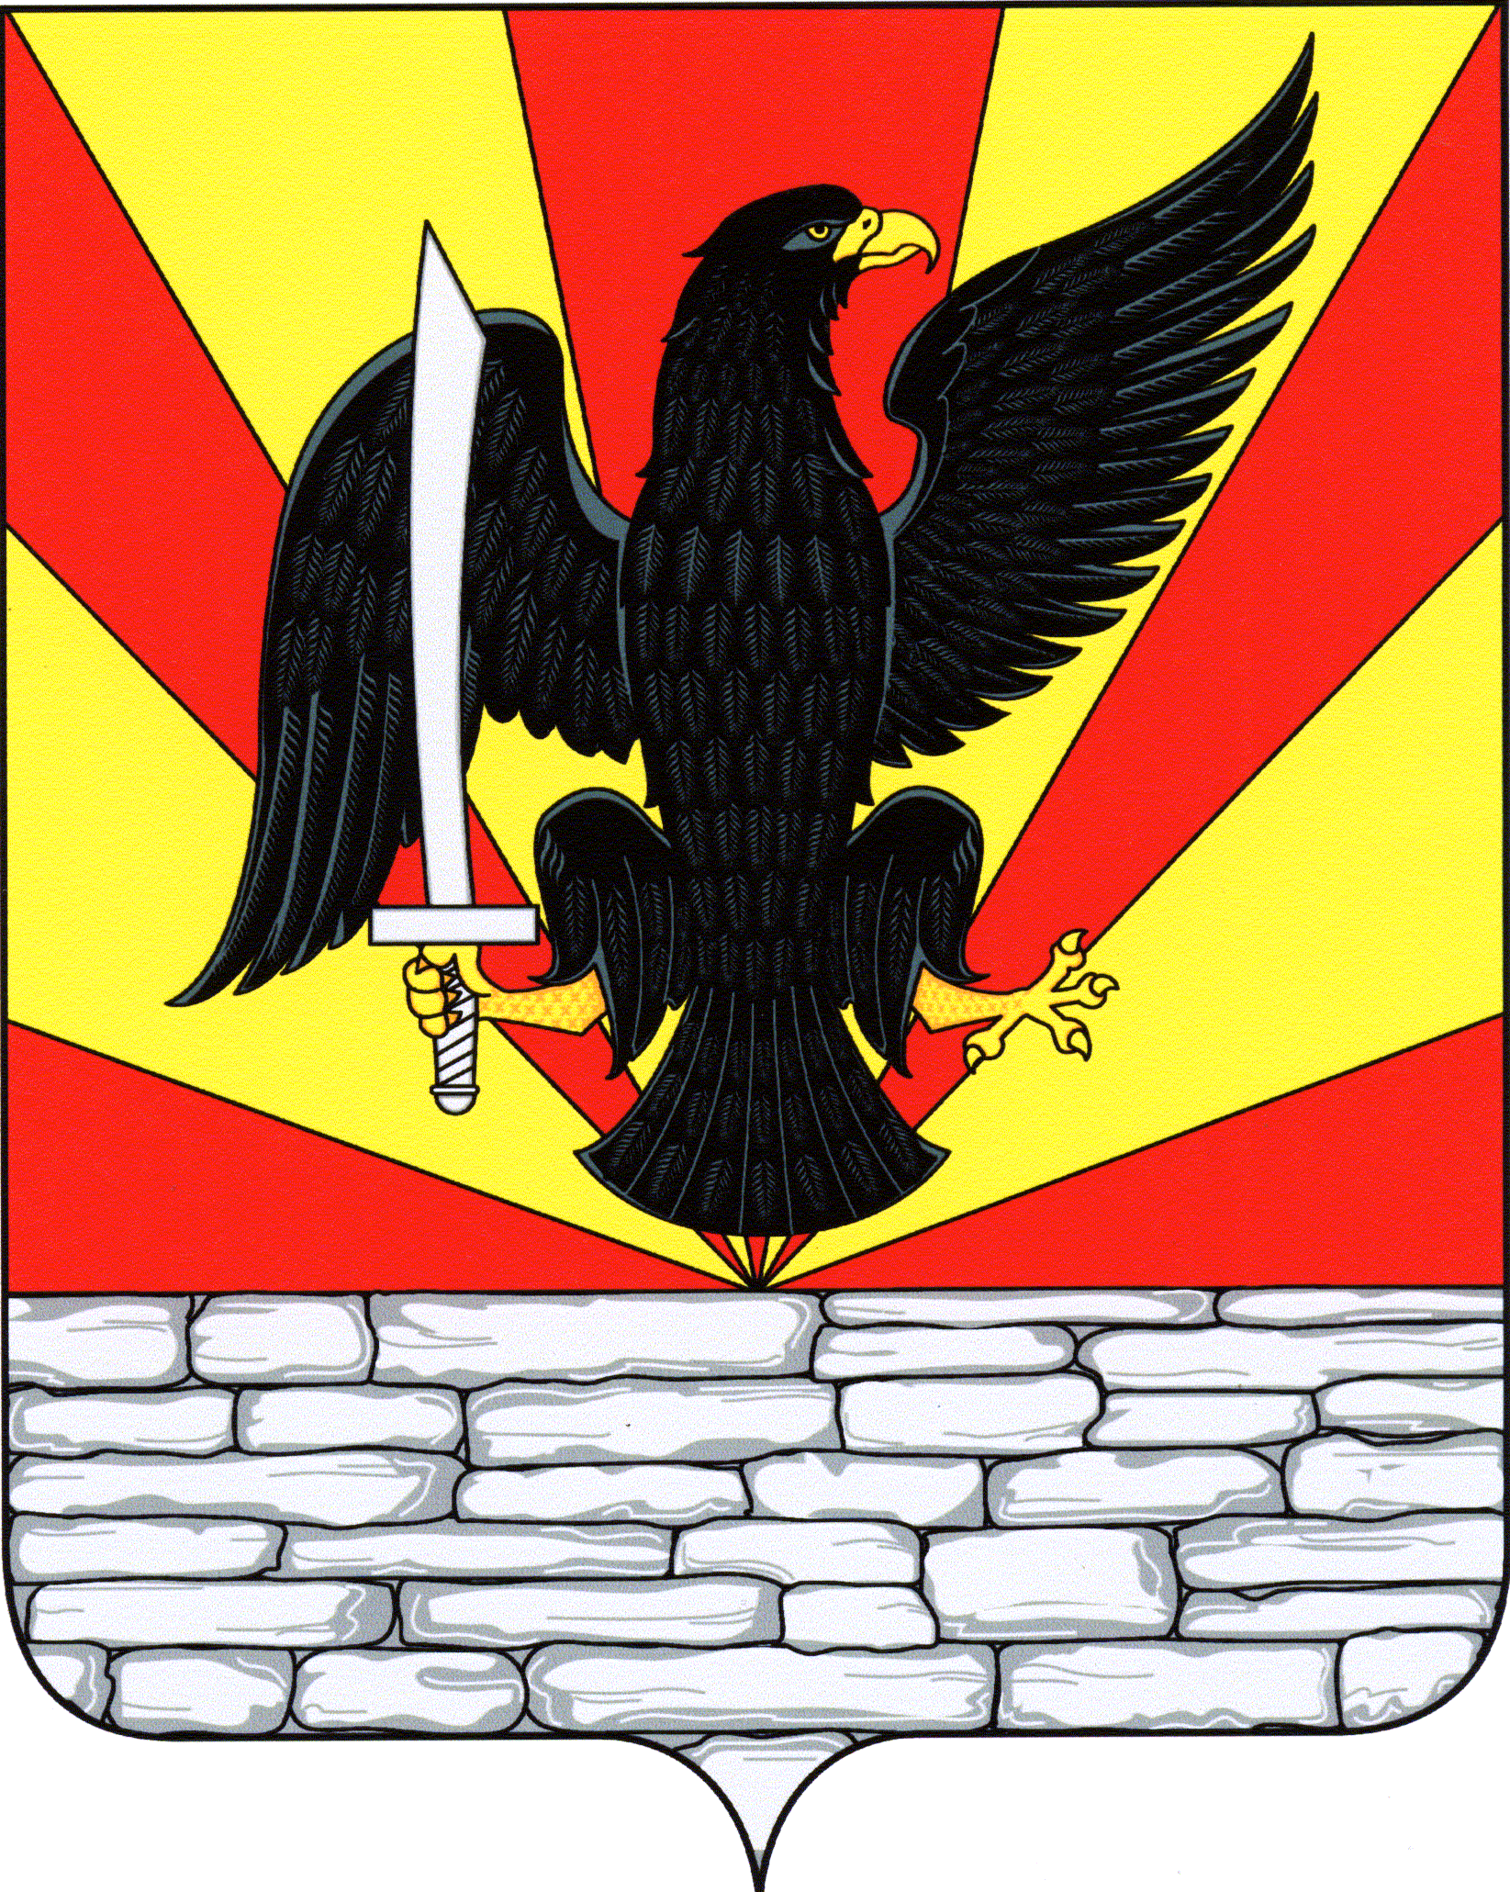
РОССИЙСКАЯ ФЕДЕРАЦИЯ
ОРЛОВСКАЯ ОБЛАСТЬ
КРАСНОЗОРЕНСКИЙ РАЙОН
РОССОШЕНСКИЙ СЕЛЬСКИЙ СОВЕТ НАРОДНЫХ ДЕПУТАТОВ

РЕШЕНИЕ

О признании утратившим силу Принято на 38 заседании
решения Совета народных депутатов сельского Совета
от 18.02.2021 № 121 «О внесении народных депутатов VII созыва
изменений и дополнений в решение 16 июня 2021 года № 125
Совета народных депутатов от 14.11.2019
№ 71 «Об установлении налога на имущество
физических лиц на территории Россошенского
сельского поселения Краснозоренского района
Орловской области»

С целью приведения нормативных правовых актов Россошенского сельского Совета народных депутатов в соответствие с действующим законодательством Россошенский сельский Совет народных депутатов РЕШИЛ:

- Признать утратившим силу решение Россошенского сельского Совета народных депутатов от 18.02.2021 № 121 «О внесении изменений и дополнений в решение Совета народных депутатов от 14.11.2019 №71 «Об установлении налога на имущество физических лиц на территории Россошенского сельского поселения Краснозоренского района Орловской области».
2. Настоящее решение вступает в силу после опубликования (обнародования) в установленном порядке.

Глава Россошенского
сельского поселения А.Г. Алдошин

